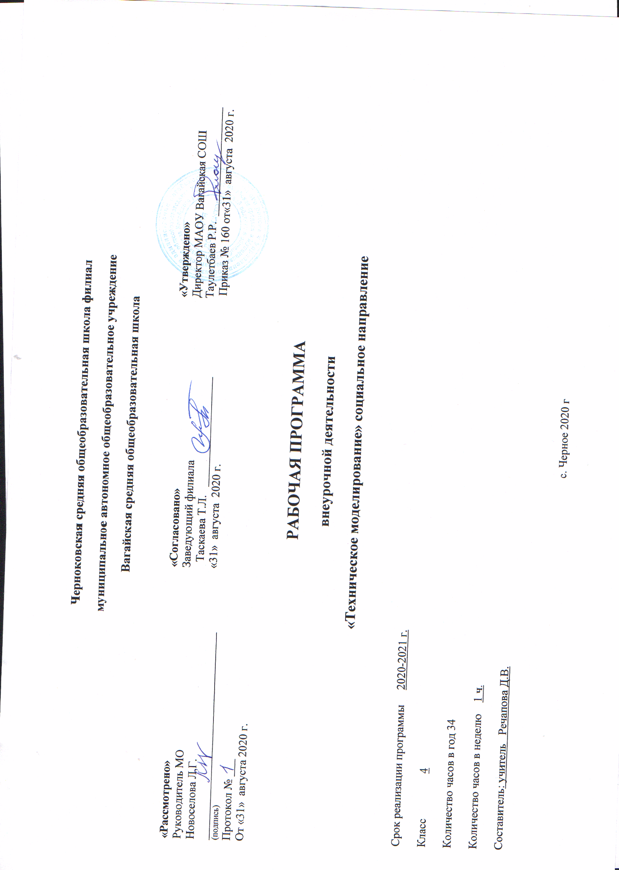1. Результаты освоения курса внеурочной деятельности.
В результате выполнения под руководством учителя коллективных и групповых творческих работ, а также элементарных доступных проектов, учащиеся получат:
- первоначальный опыт использования сформированных в рамках учебного предмета коммуникативных универсальных учебных действий в целях осуществления совместной продуктивной деятельности: распределение ролей руководителя и подчиненных, распределение общего объема работы, приобретение навыков сотрудничества и взаимопомощи, доброжелательного и уважительного общения со сверстниками и взрослыми;
- овладеют начальными формами познавательных универсальных учебных действий – исследовательскими и логическими: наблюдения, сравнения, анализа, классификации, обобщения;
- получат первоначальный опыт организации собственной творческой практической деятельности на основе сформированных регулятивных универсальных учебных действий: целеполагания и планирования предстоящего практического действия,
- прогнозирования, отбора оптимальных способов деятельности, осуществления контроля и коррекции результатов действий; научатся искать, отбирать, преобразовывать необходимую печатную и электронную информацию;
- познакомятся с персональным компьютером как техническим средством, с его основными устройствами, их назначением;
- приобретут первоначальный опыт работы с простыми информационными объектами: текстом, рисунком, аудио и видеофрагментами; овладеют приемами поиска и использования информации, научатся работать с доступными электронными ресурсами;
- получат первоначальный опыт трудового самовоспитания: научатся самостоятельно обслуживать себя в школе, дома, элементарно ухаживать за одеждой и обувью, помогать младшим и старшим, оказывать доступную помощь по хозяйству.
В ходе преобразовательной творческой деятельности будут заложены основы таких социально ценных личностных и нравственных качеств, как трудолюбие, организованность, добросовестное и ответственное отношение к делу, инициативность, любознательность, потребность помогать другим, уважение к чужому труду и результатам труда, культурному наследию.
Личностные результаты.
изучения технологии являются воспитание и развитие социально личностных значимых качеств,индивидуально-личностных позиций, ценностных уставок (внимательное и доброжелательное отношение к сверстникам, младшим и старшим, готовность прийти на помощь, заботливость, уверенность в себе, чуткость, доброжелательность, общительность, эмпатия, самостоятельность, ответственность, уважительное отношение к культуре всех народов, толерантность, желание трудиться, уважительное отношение к своему и чужому труду и результатам труда).
Метапредметные результаты.
изучения технологии является освоение учащимися универсальных способов деятельности,применение, как в рамках образовательного процесса, так и в реальных жизненных ситуациях (умение принять учебную задачу или ситуацию, выделить проблему, составить план действий и применять него для решения практической задачи, осуществлять информационный поиск, необходимую корректировку в ходе практической реализации, выполнять самооценку результата).
Предметные результаты.
изучения технологии являются доступные по возрасту начальные сведения о технике, технологиях и технологической стороне труда мастера, художника, об основах культуры труда; элементарные умения предметно-преобразовательной деятельности, умения ориентироваться в мире профессий, элементарный опыт творческой и проектной деятельности.
2. Содержание курса внеурочной деятельности с указанием форм организации и видов деятельности.
1. Вводная беседа. Правила поведения в кружке. (1 час)
Ознакомление. Беседа о правила поведения в кружке. Правила техники безопасности при работе с клеем, ножницами и другими инструментами.
2. Работа с природным материалом. (3 часа)
Беседа: Мир природы и природный материал. Ознакомление с технологии обработки природных материалов. Составление композиции из растительного материала по замыслу детей. Ознакомление с семенами. Изготовление по чертежу мозаики.
3. Конструирование и моделирование из бумаги, картона.(2 часа)
Объяснение как изготавливают бумагуИзучение шахматное плетение.Изготовление закладки.Составление плана действий по технологической карте.Изготовление разноцветный коврик.
4. Работа с разными материалами (5 часов)
Объяснение технологию обработки различных материалов. Изготовление карандашных стружек. Изготовление аппликацию «Такие разные цветы». Ознакомление с нитками. Подготавление нарезанных ниток. Изготовление панно из нарезанных ниток «Корзина с цветами».
5. Работа с картоном. Макет домика.(3 часа)
Ознакомление приёмамиработы с картоном. Подготовление квадратных модулей. Коллективная работа Макет домика
6.Работа с пластическими материалами. Рисование пластилином «Домик в деревне»(4 часа)
Ознакомление приёмами работы с пластичными материалами. Рисование пластилином «Домик в деревне» Коллективная работа.
7. Оригами – японское искусство складывания из бумаги. (5 часов)
Наблюдение поделки цветок «Тюльпан». Объяснение порядок выполнения поделки. Подготовление треугольных модулей. Сбор треугольных модулей. Изготовление цветок «Тюльпан»
8. Свободное конструирование. (3 часа)
Ознакомление с водным транспортом. Просмотр модуль лодки. Выполнение шаблона. Соотнесение шаблона к будущему изделию. Сгибание по чертежу. Изготовление модуль «Лодка плоскодонка»
9. Аппликация «Автомобиль»(3 часа)
Чтение чертежа и изготовление по чертежу несложное изделия. Соотнесение чертежа с рисунком будущего. Дополнение чертёж по рисунку. Изготовление по чертежу аппликацию «Автомобиль»
10. Основы квиллинга. (2 часа)
Знакомство с техникой квиллинга. Создание простых композиций. Подготовление модулей для коллективной работы. Изготовление панно " Воспоминание о лете"
11. Композиция.(2 часа)
Выстраивать композиции по техническому рисунку. Изготовление по техническому рисунку композиции «Яхта в море»
12. Итоговое занятие (1 час)
Составление альбома лучших работ.
Рекомендуемая модель занятия такова:
- Инструктаж. (2 мин)
- Актуализация знаний. (7-10мин)
- Организация познавательной деятельности.(10 мин)
- Веселая переменка. (2 мин)
- Творческая работа (15 мин)
- Рефлексия выставка работ. (2-3 мин)
Формы организации внеурочной деятельности:
- Практическая деятельность.
- Выставка работ.
- Просмотр видеофильмов.
Виды деятельности:
- Моделирование.
- Конструирование
- Работа в сети интернет.
- Проектирование.
- Изготовление работы по чертежу.
Методы работы, используемые при освоении программы:
- Продуктивный
- Репродуктивный
- Частично- поисковый.
- Объяснительно- иллюстрационный.

3. Тематическое планирование.
Тема | Количество часов
 | всего | на теоретическое занятия | на практическое занятия
Организационное занятие. Техника безопасности и правила поведения в кружке. | 1 | 1
Работа с природным материалом. Составление композиции из растительного материала по замыслу детей. | 3 | 1 | 2
Конструирование и моделирование из бумаги, картона. | 2 | 1 | 1
Работа с разными материалами. | 5 | 1 | 4
Работа с картоном. Макет домика. | 3 | 1 | 2
Работа с пластическими материалами.Рисование пластилином «Домик в деревне» | 4 | 1 | 3
Оригами – японское искусство складывания из бумаги. | 5 | 1 | 4
Свободное конструирование. | 3 | 1 | 2
Аппликация «Автомобиль» | 3 | 1 | 2
Основы квиллинга. | 2 | 1 | 1
Композиция. | 2 | 1 | 1
Контроль. | 1 |  | 1
Итого | 34 | 11 | 23

Календарно-тематическое планирование 4 класса Приложение 1
№  п/п | Дата |  | Тема | Содержание | Всего часов
 | План | Факт
1 | 04.09 |  | Вводная беседа. Правила поведения в кружке. | - Ознакомление.  - Беседа о правила поведения в кружке.  - Правила техники безопасности при работе с клеем, ножницами и другими инструментами. | 1
2 | 11.09  18.09  25.09 |  | Работа с природным материалом. | 2.1. Беседа: Мир природы и природный материал.  2.2. Ознакомление с технологии обработки природных материалов.  2.3. Составление композиции из растительного материала по замыслу детей. | 2
 |  |  |  | 2.4. Ознакомление с семенами.  2.5. Изготовление по чертежу мозаики. | 1
3 | 02.10  9.10 |  | Конструирование и моделирование из бумаги, картона. | 3.1. Объяснение как изготавливают бумагу  3.2. Изучение шахматное плетение.  3.3. Изготовление закладки. | 1
 |  |  |  | 3.4. Составление плана действий по технологической карте.  3.5. Изготовление разноцветный коврик. | 1
4 | 16.10  23.10  06.11  13.11  20.11 |  | Работа с разными материалами | 4.1. Объяснение технологию обработки различных материалов.  4.2. Изготовление карандашных стружек.  4.3. Изготовление аппликацию «Такие разные цветы». | 2
 |  |  |  | 4.4. Ознакомление с нитками.  4.5. Подготовление нарезанных ниток.  4.6. Изготовление панно из нарезанных ниток «Корзина с цветами». | 3
5 | 27.11  04.12  11.12 |  | Работа с картоном. Макет домика. | 5.1. Ознакомление приёмами работы с картоном  5.2.Подготовление квадратных модулей | 2
 |  |  |  | 5.3. Коллективная работа Макет домика | 1
6 | 18.12  25.01  15.01  22.01 |  | Работа с пластическими материалами. Рисование пластилином «Домик в деревне» | 6.1. Ознакомление приёмами работы с пластичными материалами  6.2. Рисование пластилином «Домик в деревне»  6.3. Коллективная работа | 4
7 | 29.01  5.02  12.02  19.02  26.03 |  | Оригами – японское искусство складывания из бумаги. | 7.1. Наблюдение поделки цветок «Тюльпан»  7.2. Объяснение порядок выполнения поделки.  7.3. Подготовление треугольных модулей. | 3
 |  |  |  | 7.4. Сбор треугольных модулей.  7.5. Изготовление цветок «Тюльпан» | 2
8 | 5.03  12.03  19.03 |  | Свободное конструирование. | 8.1. Ознакомление с водным транспортом.  8.2. Просмотр модуль лодки. | 2
 |  |  |  | 8.3. Выполнение шаблона.  8.4. Соотнесение шаблона к будущему изделию.  8.4. Сгибание по чертежу.  8.5. Изготовление модуль «Лодка плоскодонка» | 1
9 | 04.04  09.04  16.04 |  | Аппликация «Автомобиль» | 9.1 Чтение чертежа и изготовление по чертежу несложное изделия.  9.2 Соотнесение чертежа с рисунком будущего  9.3 Дополнение чертёж по рисунку. | 2
 |  |  |  | 9.4 Изготовление по чертежу аппликацию «Автомобиль» | 1
10 | 23.04  07.05 |  | Основы квиллинга. | 10.1 Знакомство с техникой квиллинга.  10.2 Создание простых композиций  10.3 Подготовление модулей для коллективной работы  10.4 Изготовление панно « Воспоминание о лете» | 2
11 | 14.05  21.05 |  | Композиция. | 11.1. Выстраивать композиции по техническому рисунку.  11.2. Изготовление по техническому рисунку композиции «Яхта в море» | 2
12 | 28.05 |  | Итоговое занятие | 12.1 Составление альбом а лучших работ. | 1
Итого |  |  |  |  | 34

